**LAPORAN PRAKTIKUM 11**

**“COLLECTION”**



**Algoritma dan Dasar Pemrograman 2**

Dosen Pengampu :

MOH. SHOHIBUL WAFA, M.Kom

**Disusun Oleh:**

Anindya Admawati (4123033)

**PROGRAM STUDI SISTEM INFORMASI**

**FAKULTAS SAINS DAN TEKNOLOGI**

**UNIVERSITAS PESANTREN TINGGI DARUL 'ULUM JOMBANG**

**2024**

**Tugas 1**

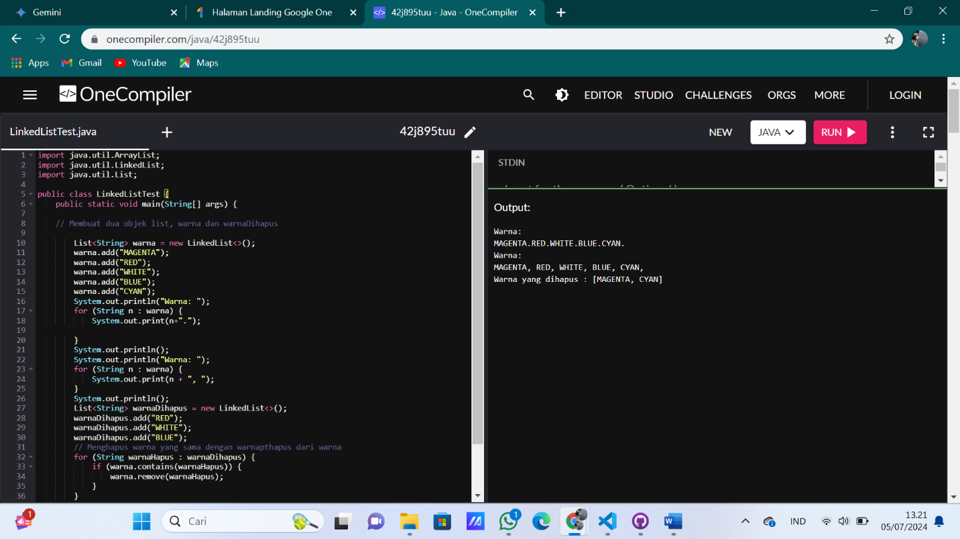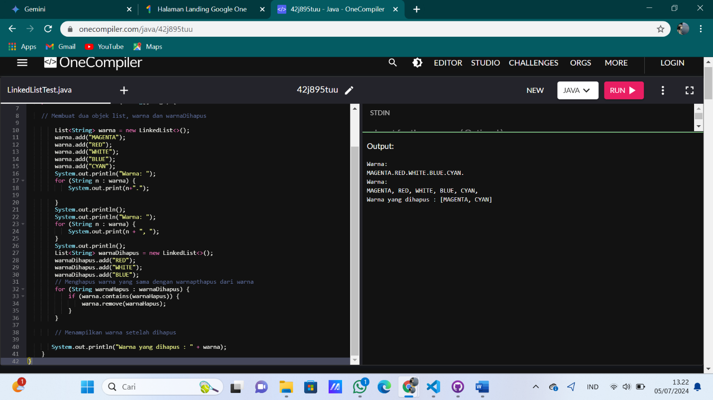

Analisis Kode Java: LinkedListTest

Tujuan:

Kode ini bertujuan untuk membuat dua daftar List bernama warna dan warnaDihapus, menambahkan elemen ke daftar, menghapus elemen dari warna berdasarkan elemen yang ada di warnaDihapus, dan kemudian menampilkan daftar warna yang telah dihapus.

Penjelasan:

Impor:

import java.util.ArrayList;: Mengimpor kelas ArrayList dari package java.util.

import java.util.LinkedList;: Mengimpor kelas LinkedList dari package java.util.

import java.util.List;: Mengimpor interface List dari package java.util.

Kelas LinkedListTest:

Kelas ini mendefinisikan satu method main yang merupakan titik awal program.

Method main:

Membuat List:

Dua objek List dibuat: warna dan warnaDihapus.

warna diinisialisasi sebagai LinkedList baru.

Elemen warna ditambahkan ke warna menggunakan method add(): MAGENTA, RED, WHITE, BLUE, dan CYAN.

warnaDihapus diinisialisasi sebagai LinkedList baru.

Elemen warna yang akan dihapus ditambahkan ke warnaDihapus: RED, WHITE, dan BLUE.

Menampilkan List:

warna dicetak dua kali menggunakan loop for-each.

Perbedaan pencetakan:

Pencetakan pertama menggunakan n + "." untuk menambahkan titik di akhir setiap warna.

Pencetakan kedua menggunakan n + ", " untuk menambahkan koma dan spasi di antara warna.

Menghapus Elemen:

Loop for digunakan untuk mengiterasi elemen di warnaDihapus.

Untuk setiap elemen warnaHapus di warnaDihapus:

Diperiksa apakah warna mengandung warnaHapus menggunakan method contains().

Jika warna mengandung warnaHapus, elemen tersebut dihapus dari warna menggunakan method remove().

Menampilkan List yang Dihapus:

warna dicetak setelah dihapus menggunakan method toString().

**Tugas 2**

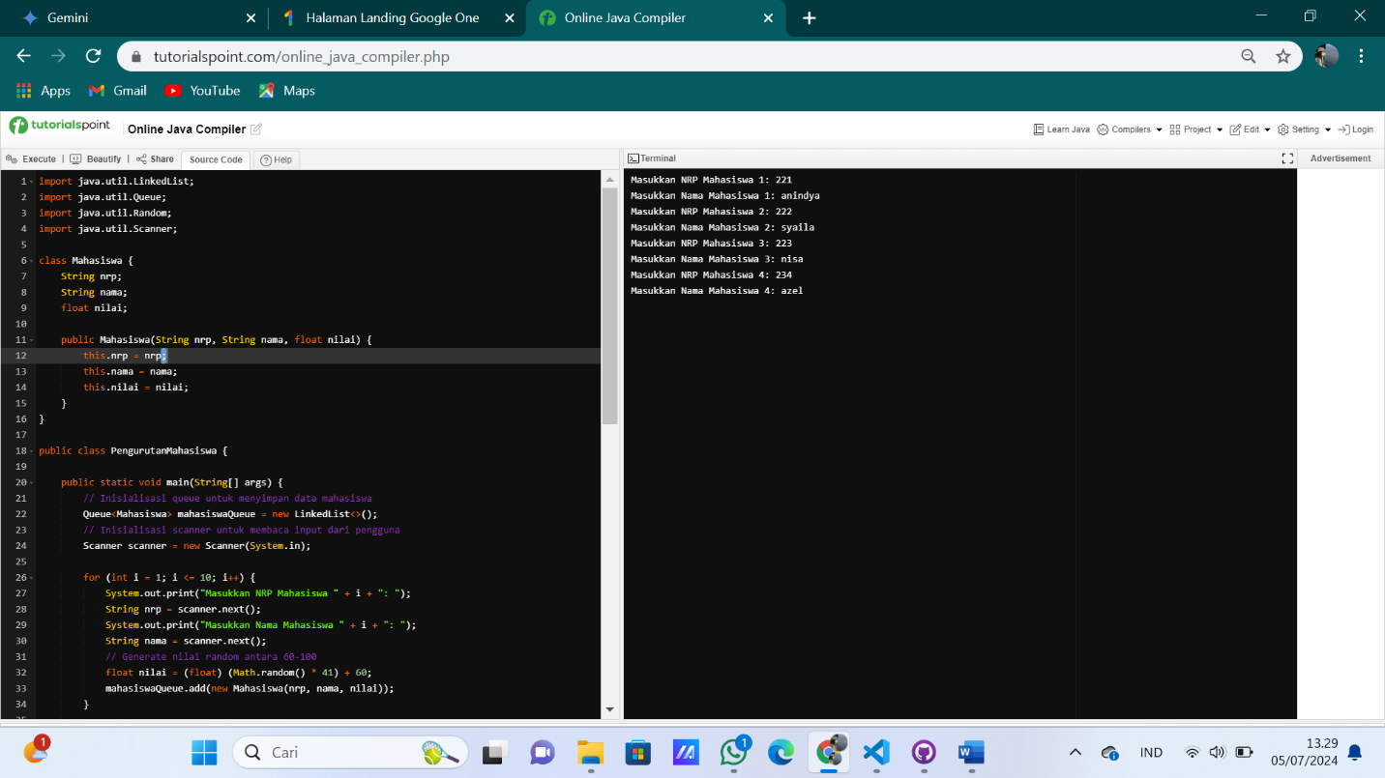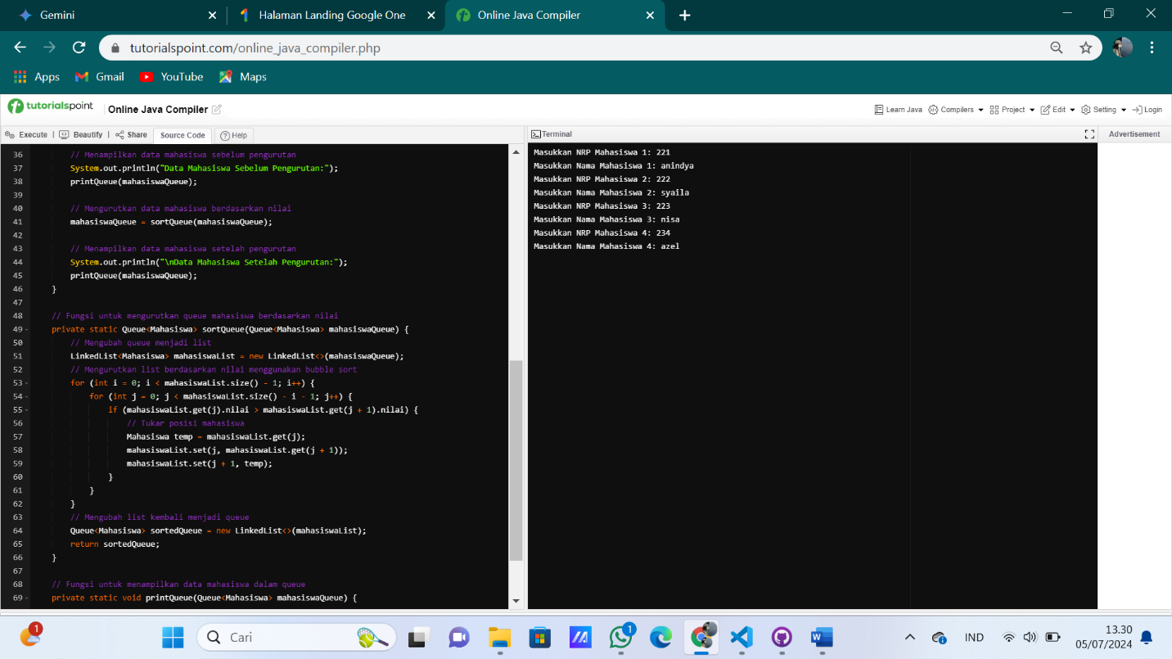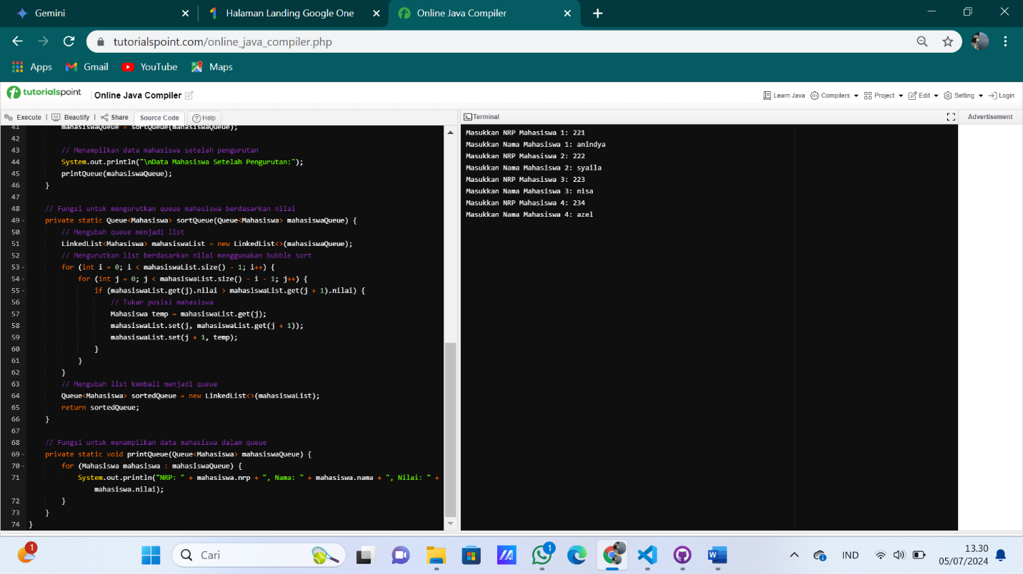

Kode ini mendefinisikan program Java yang mengurutkan data mahasiswa berdasarkan nilai mereka. Berikut analisisnya:

Kelas Mahasiswa

Kelas Mahasiswa digunakan untuk merepresentasikan data seorang mahasiswa. Kelas ini memiliki tiga atribut:

nrp: Nomor Pokok Mahasiswa

nama: Nama mahasiswa

nilai: Nilai ujian mahasiswa

Kelas ini juga memiliki konstruktor untuk menginisialisasi atribut-atributnya.

Kelas PengurutanMahasiswa

Kelas PengurutanMahasiswa berisi metode main() yang merupakan titik awal program. Metode ini melakukan langkah-langkah berikut:

Membuat queue untuk menyimpan data mahasiswa: Sebuah Queue dari objek Mahasiswa dibuat menggunakan LinkedList.

Membaca data mahasiswa dari pengguna: Pengguna diminta untuk memasukkan NRP, nama, dan nilai untuk 10 mahasiswa. Data ini disimpan dalam Queue.

Menampilkan data mahasiswa sebelum pengurutan: Data mahasiswa yang telah dimasukkan ditampilkan ke konsol.

Mengurutkan data mahasiswa: Metode sortQueue() digunakan untuk mengurutkan data mahasiswa berdasarkan nilai.

Menampilkan data mahasiswa setelah pengurutan: Data mahasiswa yang telah diurutkan ditampilkan ke konsol.

Metode sortQueue()

Metode sortQueue() digunakan untuk mengurutkan data mahasiswa dalam Queue. Metode ini melakukan langkah-langkah berikut:

Mengubah queue menjadi list: Queue diubah menjadi LinkedList karena LinkedList mendukung operasi pengurutan.

Mengurutkan list: Algoritma bubble sort digunakan untuk mengurutkan LinkedList berdasarkan nilai mahasiswa.

Mengubah list kembali menjadi queue: LinkedList diubah kembali menjadi Queue.

Metode printQueue()

Metode printQueue() digunakan untuk menampilkan data mahasiswa dalam Queue ke konsol.

Algoritma Pengurutan

Kode ini menggunakan algoritma bubble sort untuk mengurutkan data mahasiswa. Bubble sort adalah algoritma pengurutan yang sederhana dan mudah dipahami. Algoritma ini bekerja dengan cara membandingkan dua elemen yang berdekatan dan menukarnya jika elemen yang pertama lebih besar daripada elemen yang kedua. Proses ini diulang sampai semua elemen terurut.